**DAMEZ-MARTI Robin**

**Groupe 1 // 1ère année**

**La reproduction des crustacées à Bikini Bottom**

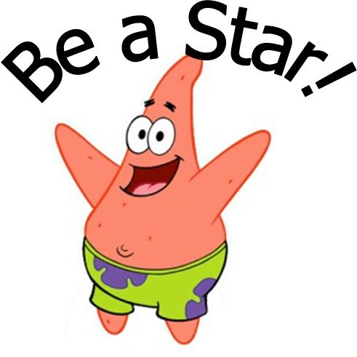

**Description du projet**

* Introduction :

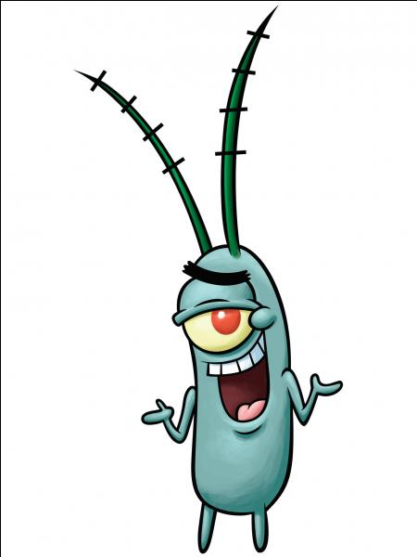Tout d’abord pour introduire mon projet, je souhaite remercier Aurélien Trisna qui m’a rappelé le sujet de mon projet Word de décembre, ce qui m’a permis de faire un tableau plutôt cohérent. Ensuite je tiens à dire qu’aucun des chiffres de ce tableau et de ce graphique n’est recherché, ils sont tous sortis de mon imaginaire. Enfin je vous souhaite une bonne lecture et de **bonnes vacances !**

* + Le sujet :

Comme pour le projet de décembre, nous avons encore à faire à Patrick l’étoile de mer, et son cercle d’amis, en particulier ses amis de Bikini Bottom, la ville juste au sud de Topless Boobs. De plus ce sujet traite de la reproduction des habitants de Bikini Bottom, il est important de dire que les informations ont été recueillies avec l’accord des participants à l’étude. Pour finir Patrick, Bob et Carlos ont souhaité rester discret sur leur vie sexuelle mais ils voulaient tout de même apparaitre sur l’étude pour une question de communication et de devoir citoyen.

|  |  |  |
| --- | --- | --- |
| Espèces | Production de spermatozoïdes par jour | Nb d'ébats par jour |
| Crabe | 10 000 sprm | 2 |
| Bob l'éponge | 12 sprm | 0 |
| Crevette | 15 000 sprm | 12 |
| Homard | 12 000 sprm | 10 |

Voici un extrait du tableau :

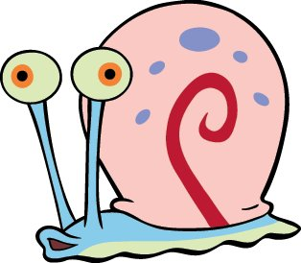

Enfin je m’excuse si le sujet de mon projet vous a outré, je comprends parfaitement que la sexualité des crevettes puisse choquer les âmes les plus sensibles.